Подорож-змагання
у цікавий світ читання



Дійові особи: ведучий, Буратіно, Мальвіна, П'єро, Карабас, Лисиця Аліса, Кіт Базиліо, учні, вчитель.
Учитель. Дорогі діти! Сьогодні ми здійснимо цікаву подорож у захоплюючий світ країни, яка має назву Читання. Результати конкурсів покажуть, яка з команд найкраще оволоділа навичками читання.
Уже у ранньому дитинстві зустрічають нас книги. Спочатку вам читали їх батьки, а тепер ви самі можете читати і вірші, і казки, і оповідання. Яке це щастя, коли ти сам можеш читати, мандрувати разом з героями незвіданими світами, хвилюватися, співчувати або засуджувати!
Ведучий.
Хай до тебе із сторінки
Прийдуть твори таємничі —
І веселії смішинки,
І пригоди фантастичні.
Сторінки книги — це потужні крила.
Читайте, летіть на горду висоту!
Розкрили книгу — значить, ви відкрили
Нову країну, мрію золоту!
Буратіно. Дорогі друзі! Я знайшов незвичайні двері, які ведуть у Країну Читання. О, яка це чарівна країна! Там живуть букви, з яких утворюються склади, склади з'єднують і утворюють слова, а із слів складають речення. Всі речення збираються разом, і перед мешканцями цієї країни з'являються Попелюшка і Колобок, Вовк і Лисиця, Півень і Кіт... Як мені хочеться потрапили у цю країну! Адже у ній добро завжди перемагає зло. А ви, діти, хотіли б туди потрапити? А ось і двері, які ведуть у Країну Читання. Але чим же відкрити ці чарівні двері? (Треба знайти золотий ключик).
Діти, я знаю, що ви добре читаєте і мені допоможете. Бо ключик з'явиться тоді, коли ви виконаєте деякі завдання.
А почнемо з найпростіших.

1. Швидко і правильно скласти та прочитати слово.
1 команда 2 команда 3 команда
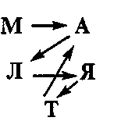
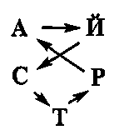
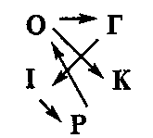

2. Прочитати деформовані слова (переставлені склади).
У кожній команді працює по декілька пар.
1 команда 2 команда 3 команда
лиСиця линаМа заБере
шикКо няВиш лоТеп
саРо раПо тоЛі
Завдання ускладнюється. Прочитати деформовані слова, у яких переставлені місцями літери. (Завдання для всієї команди).
янереЧш бАсирок олВшоак

3. Знайти і прочитати слова.
1 команда: назви птахів
гСВ оОО рРОР оКО 6Н еААць

2 команда: назви овочів
мРГ оЕА рДР кЬБ вКУ аАЗ

3 команда: назви звірів
лБВ иІЕ сЛД иКМ цАІ яДЬ
(Нарешті з'являється ключик. Буратіно відкриває чарівні двері).
Карабас. О, як багато дітей зібралося! Добрий день, дорогі гості!
(Звертається до Лисиці і Кота). Я хочу сказати, що у мене у полоні знаходяться П'єро і Мальвіна.
Аліса і Базиліо. Так, вони у полоні! (Сміються).
Буратіно. Що ж робити, як визволити друзів?
(Аліса, Базиліо і Карабас шепочуться).
Аліса. Ви зможете врятувати своїх друзів, якщо витримаєте випробування.
Буратіно. Діти, ви згодні? (Діти відповідають). Ось бачите, всі діти згодні. Давайте ваші завдання.
Карабас. Перше завдання — «Незвичайні перетворення». Виконати дії і прочитати результат.

1 команда:
Зір + а — іра + ай + чин — ин + еня = (зайченя)

2 команда:
Дар — ар + ів + чис — с + на = (дівчина)

3 команда:
Рус + і — усі + ома + шке — є + а = (ромашка)
Аліса. Завдання друге. Скласти прислів'я із розсипанки.
1 команда.
На роток платок чужий накинеш не.

2 команда.
Не як хвостом словами кидай пес.

3 команда.
гірко І слів буває від солодких.
Базиліо. І, нарешті, третє завдання. Прочитати слова-анаграми.
1 команда. Про маму.

радоб (добра)
дналагі (лагідна)
жніна (ніжна)
скалава (ласкава)

2 команда. Про сніг.

наспухтий (пухнастий)
лийбі (білий)
криісстий (іскристий)
тийляссріб (сріблястий)

3 команда. Про поле.

крабезє (безкрає)
несяжнео (неосяжне)
шикеро (широке)
межнебез (безмежне)

Буратіно. Ура! Ура! Ми все виконали! Свободу нашим друзям!
Діти, я бачу, що ви добре вмієте читати, а також виконувати завдання, що потребують кмітливості і творчого мислення. Тому пропоную вам дещо складніше завдання.
Вставити букви, що позначають голосні звуки, і прочитати вірш.

1 команда.

Р...н... в т...ш... л...с...в...й
Дз...нькн...в дзв...н...к г...л...б...й,
... п...ч...вся ... пт...ш...к
н... г...ляв...н... ...р...к.

(Рано в тиші лісовій
Дзенькнув дзвоник голубий,
І почався у пташок
На галявині урок)

2 команда.
В...дл...т...ють г...с... ... л...л...к...
... кр...ї з...м...рськ... ... д...л...к.
...с.нь т...х..., ...с...нь з...л...т...в...
в...йшл..., м..в л...с...ч...к..., н... г...ляв... .

(Відлітають гуси і лелеки
У краї заморські і далекі.
Осінь тиха, осінь золотава
Вийшла, мов лисичка, на галяву).

3 команда.
Н...в...сн..., н...пр...в...сн... в н...ш...м... с...дк...
М... п...с...д...л... ябл...ньк... г...рн... т... стр...нк... .
М... м...л...ньк... ябл...ньк... п...л...в...єм...,
Щ... й в...с..л.. п...с...ньк... з...сп...в...єм... .

(Навесні, напровесні в нашому садку
Ми посадили яблуньку гарну та струнку.
Ми маленьку яблуньку поливаємо,
Ще й веселу пісеньку заспіваємо).

Буратіно. Молодці, діти. Я був упевнений у ваших здібностях і не помилився.
(Підсумки підводить журі у складі Знайки, Мудрої Сови та Феї Знань).
Ведучий. Кожна прочитана книга — це друг, що веде у дивовижний світ. А читаючи їх, ми стаємо добрішими і мудрішими. Тож як можна не читати?
Буратіно. До побачення, друзі. Сподіваюся, що ви виростите розумними і працелюбними дітьми, а допоможе вам у цьому любов до читання, любов до книги.
Вчитель.
Шановні хлопчики і дівчатка!
Ми вам хочем побажати:
Всі.
Книг багато прочитати
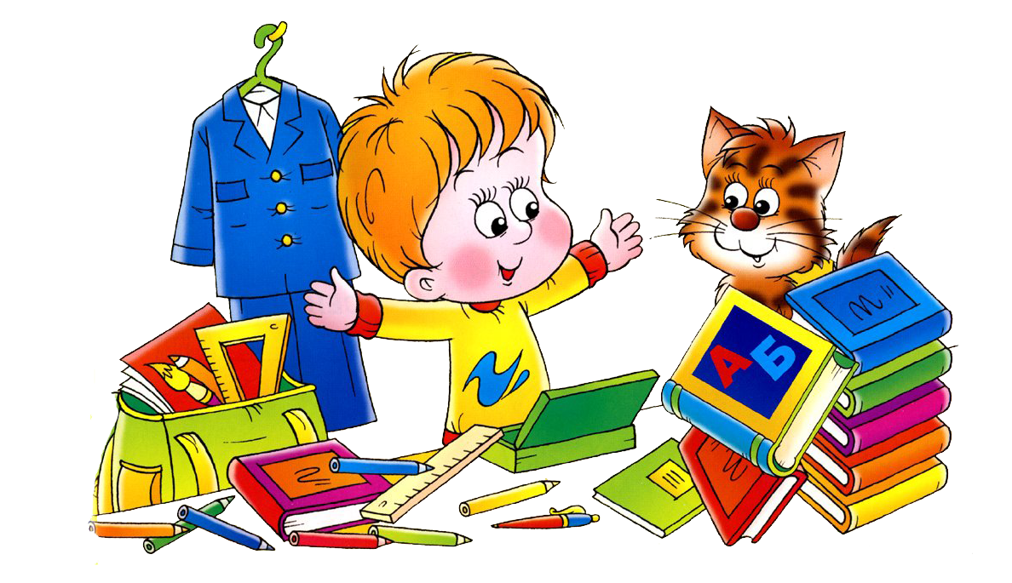
І найрозумнішими стати!

